1. Запустите программу ЛЭРС УЧЕТ.

2. Выберите пункт меню Администрирование->Внешние модули

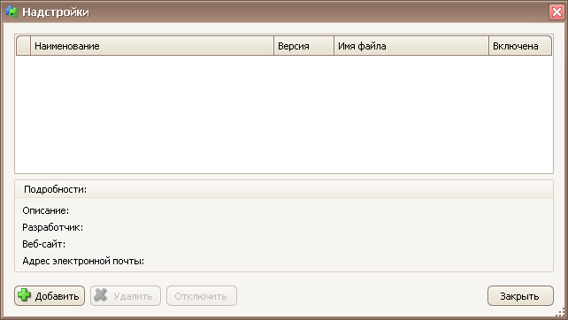
3. Слева внизу на открывшейся форме нажмите кнопку Добавить.

4. Выберите файл BoilerEfficiency.dll. Форма примет вид

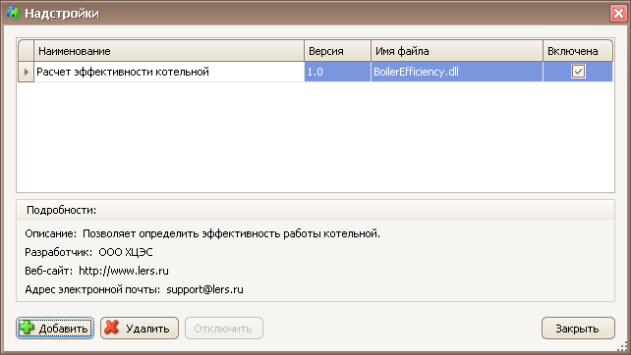

5. Закройте форму кнопкой Закрыть.

6. Создайте объект с котельной, эффективность которой хотите оценивать (если ранее не была создана).

6. Объект должен содержать точки учета расхода газа, электричества, холодной воды на химводоподготовку, отпуска тепловой энергии и горячей воды.
Если точек учета расхода газа, электричества и воды на подпитку нет, то соответствующие данные можно будет вводить вручную.

7. Создайте объекты с потребителями котельной (если ранее не были созданы).

8. Выберите пункт меню Сервис->Расчет эффективности котельной

Откроется форма для расчета эффективности котельной.

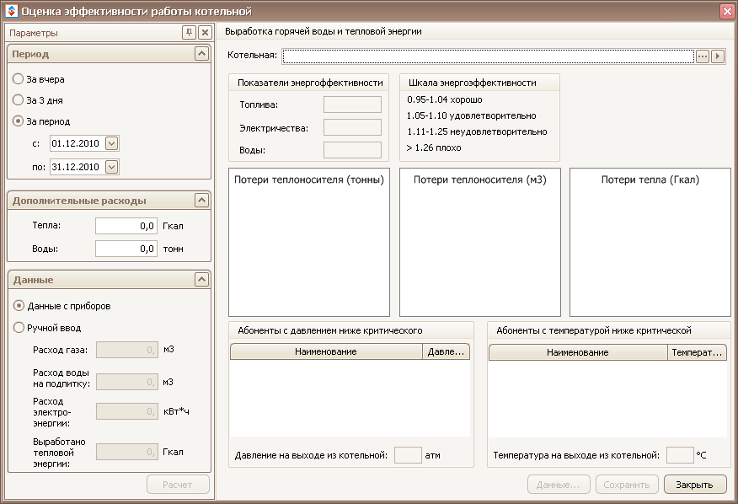

9. Щелкните мышкой на строке Котельная. Откроется форма со списком ранее рассчитываемых котельных. При первом вызове модуля список будет пустым.
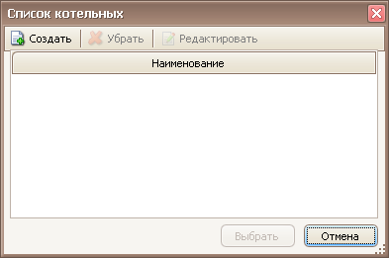
10. Нажмите кнопку Создать для выбора новой котельной или кнопку Редактировать для редактирования параметров выбранной с котельной. При выборе новой котельной, откроется форма со списком объектов учета, в которой надо найти ранее созданный объект с котельной, и нажать кнопку ОК
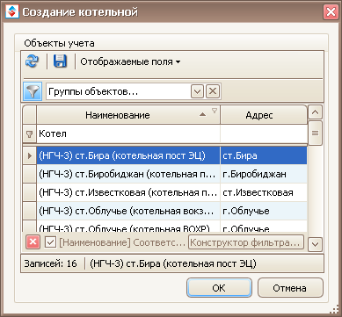
11. Откроется форма для задания параметров котельной
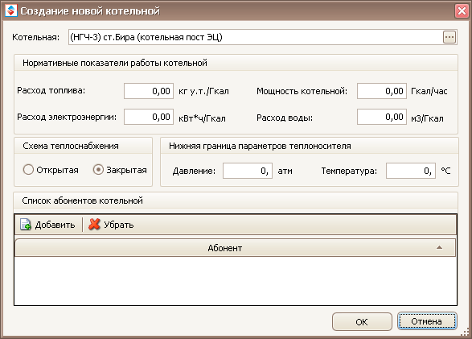
12. Задайте нормативные показатели работы котельной, нижние критические параметры теплоносителя. Эти параметры используются при отборе потребителей, у которых давление и температура на входе ниже этих значений.
13. Нажмите кнопку Добавить на списке абонентов котельной. Откроется форма
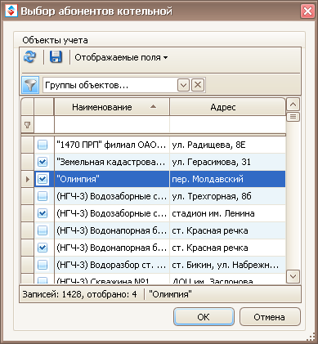
14. Отметьте объекты, которые являются абонентами оцениваемой котельной и нажмите ОК
15. На появившемся списке выбрать требуемую котельную и нажать кнопку Выбрать
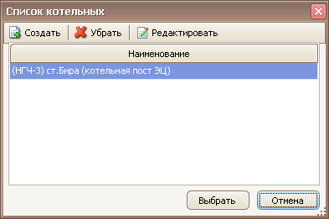

16. Откроется форма с выбранной котельной
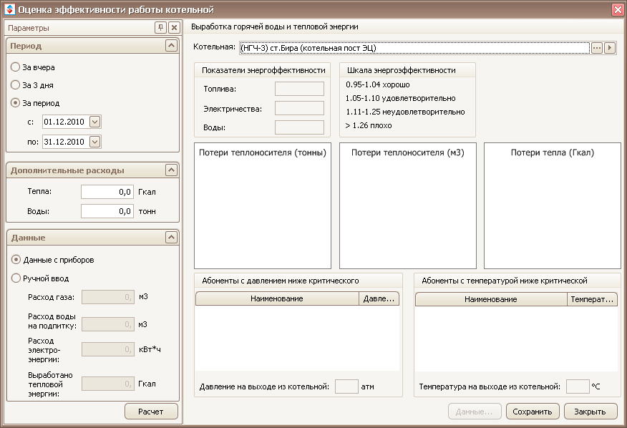
17. Задайте период
18. Задайте дополнительные расходы тепловой энергии и воды (сумма потреблений тепла и воды для потребителей, у которых нет приборов учета).
Для пересчета дополнительного расхода воды из тонн в кубометры используется плотность воды при 60°С и 6 атмосферах (Ro = 0.983 тонны/м³ )
19. Если у выбранной котельной нет точек учета расхода газа, электричества и холодной воды на химводоподготовку, задайте эти значения вручную. Можно задать вручную и суммарную выработку тепловой энергии.
20. Для расчета показателей эффективности нажмите кнопку Расчет .
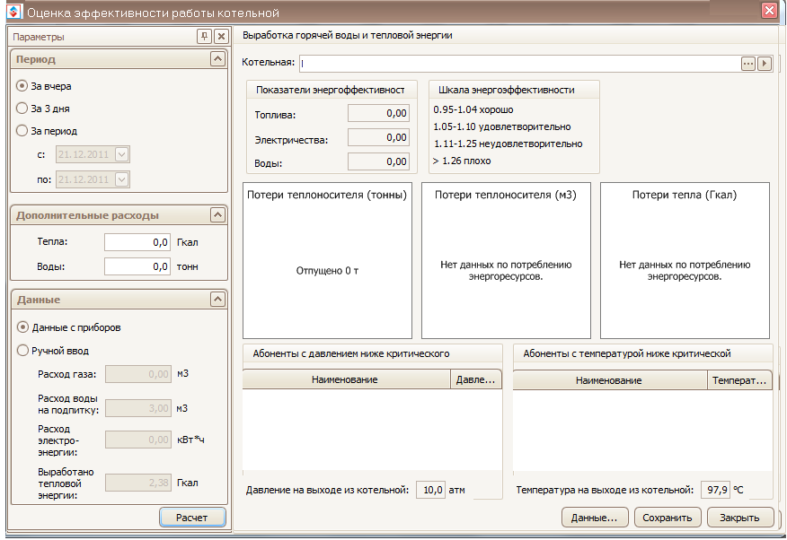
21. Кнопка Данные … в правом нижнем углу формы позволяет просмотреть итоговые значения:
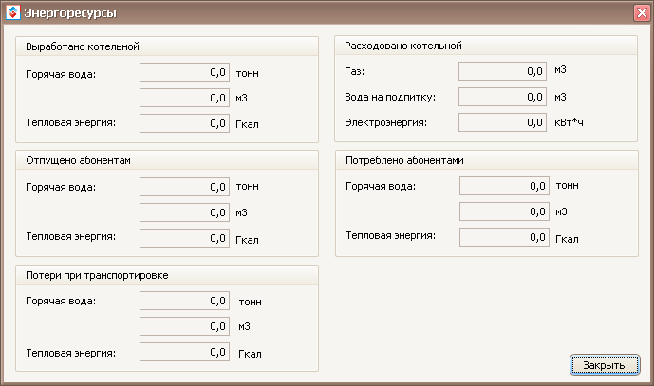
22. Можно изменить параметры и повторить расчет. Перед закрытием формы нажмите кнопку Сохранить. Все введенные параметры будут сохранены и при последующем использовании модуля все введенные параметры будут восстановлены.

